Wo ist…?
Präpositionen richtig verwenden

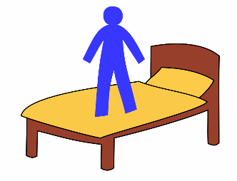
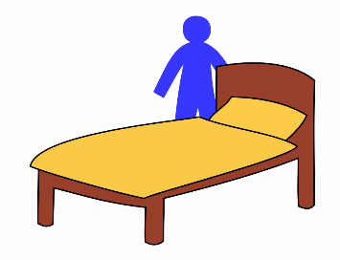
1) Welches Bild passt? Ergänze die Nummern. Wo ist Paul?

a) Paul ist unter dem Bett.

Bild Nummer: _________

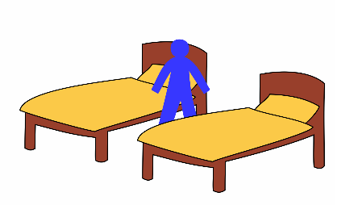
b) Paul ist auf dem Bett. Nummer 1
Nummer 2
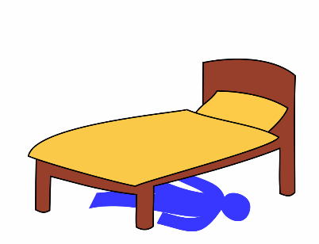
Bild Nummer: _________

c) Paul ist neben dem Bett.

Bild Nummer: _________ Nummer 3

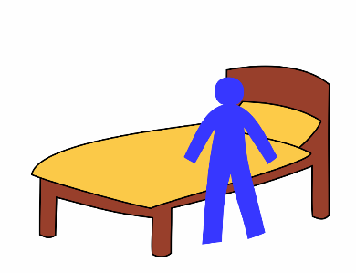
d) Paul ist in dem Bett.
Nummer 4
Bild Nummer: _________
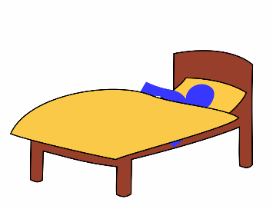
Lösung: a4, b1, c5, d6, e3, f2
e) Paul ist zwischen den Betten.

Bild Nummer: _________
Nummer 5
f) Paul ist hinter dem Bett.
Nummer 6
Bild Nummer: _________

2) Ist der Satz richtig? Verbessere die Fehler und schreibe den Satz richtig auf ein Blatt.
Lösung: b) Der Apfel ist neben dem Buch. c) richtig
d) Der Apfel ist hinter dem Buch. e) Der Apfel ist unter dem Tisch.

Wo ist der Apfel?

a) Der Apfel ist in dem Buch. Beispiel: Der Apfel ist vor dem Buch.

b) Der Apfel ist unter dem Buch. c) Der Apfel ist auf dem Buch

d) Der Apfel ist zwischen den Büchern. e) Der Apfel ist neben dem Tisch.

3) Beschreibe dein Zimmer! Schreibe Fragen und Antworten auf ein Blatt.

Beispiel: Wo ist der Tisch? Der Tisch ist neben dem Bett.
Wo ist der Stift? Der Stift ist auf dem Buch.

